Информационный отчет
о проведенном мероприятии «Нам не забыть 41-ый»,
посвященный Дню Победы

День Победы – самый главный праздник в нашей стране. Каждый год наша страна отмечает очередную мирную весну, но время, фронтовые раны и болезни неумолимы. Из каждых 100 победителей в живых осталось сегодня лишь двое. И эта печальная статистика заставляет нас, всех тех, кто родился после победы, с особым почетом, заботой и вниманием относиться к каждому ветерану Великой Отечественной войны. Каждый год в эти дни объявляется минута молчания и все мы в эту минуту думаем о своем, а по сути — об одном и том же: мысленно вспоминаем своих дедов и прадедов, которые на полях сражений отдали жизни ради победы, ради нашей жизни и нашего будущего.
Праздничный день 9 мая начался с акции «Георгиевская ленточка».

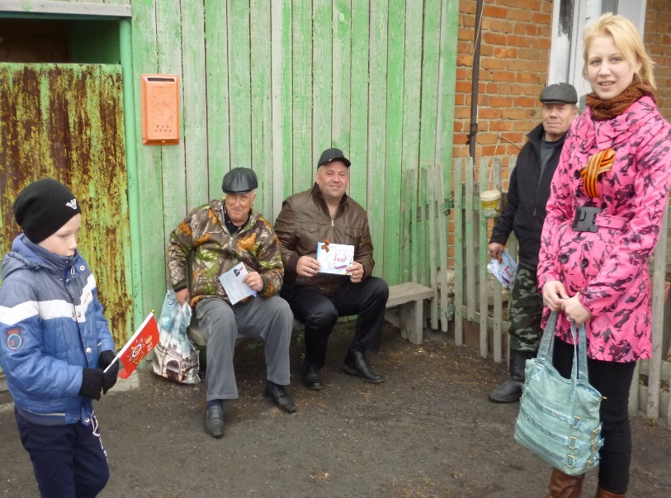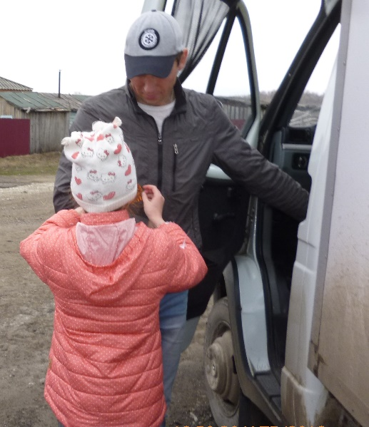

В 11-00 часов от здания Зюзинской СОШ выдвинулась колона Бессмертного полка, ученики и жители с портретами ветеранов прошли по всем улицам села.

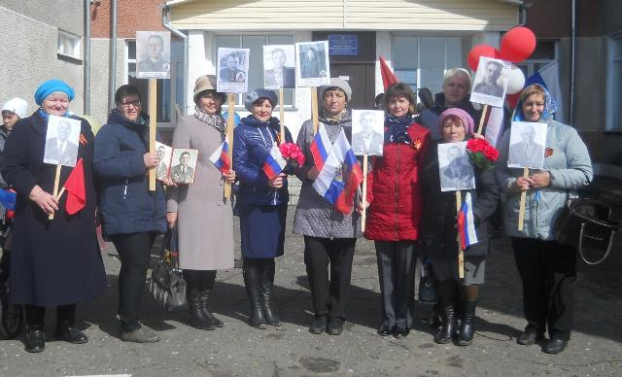

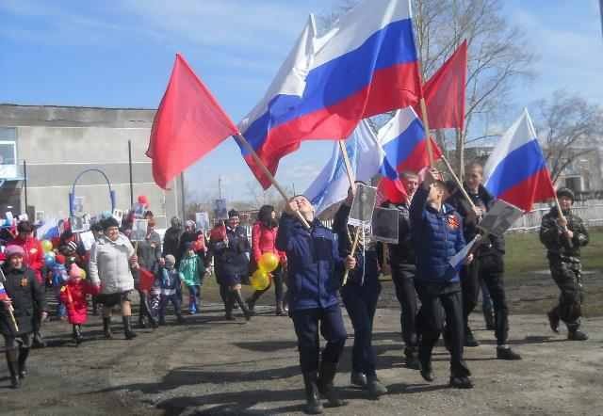

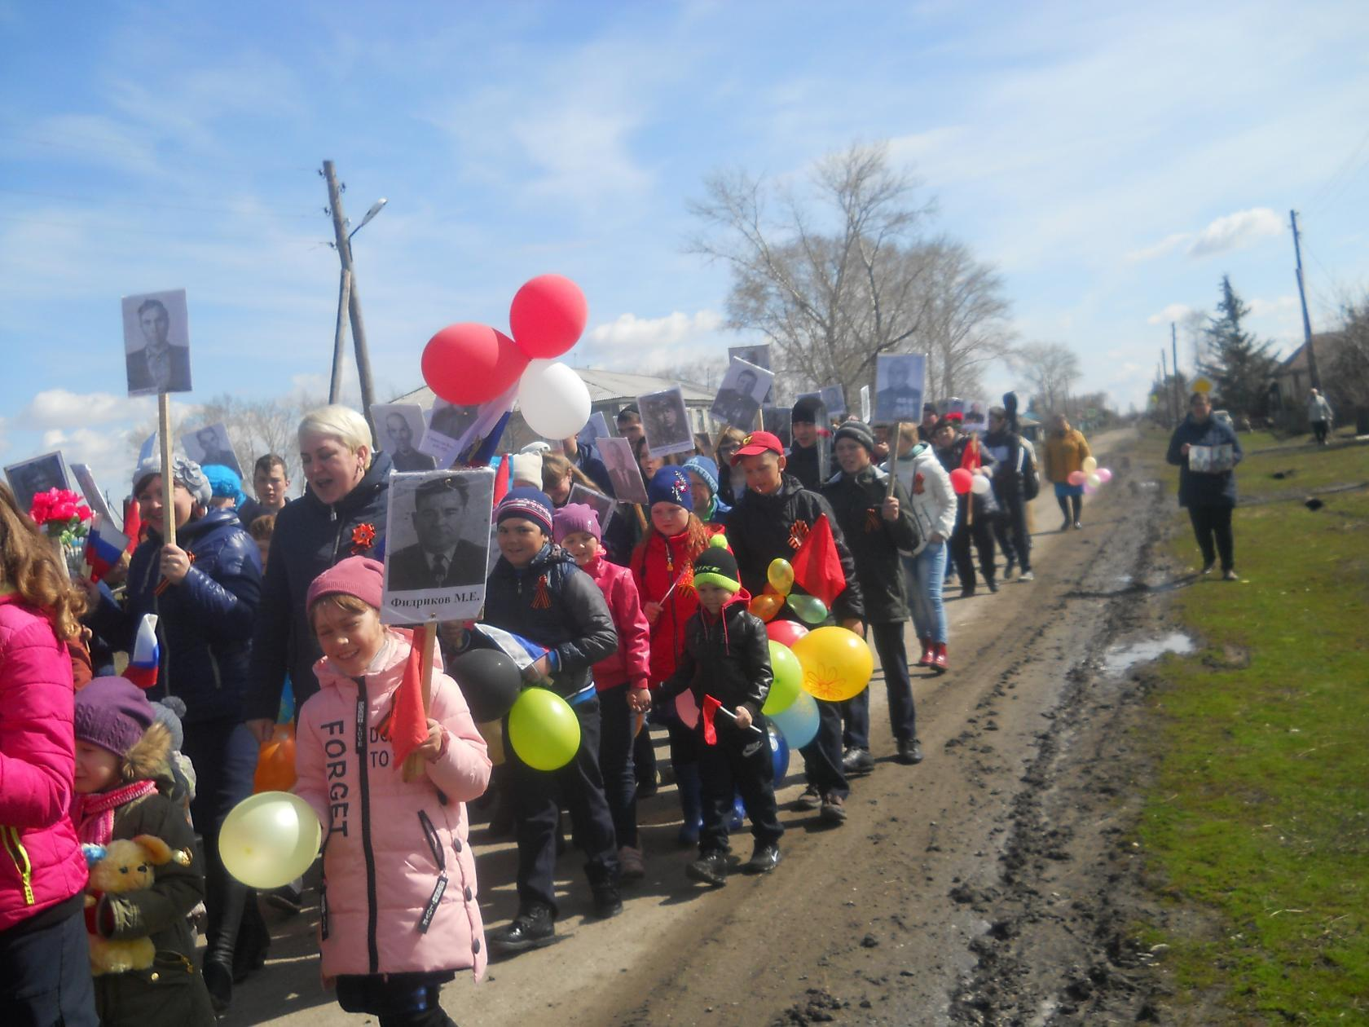

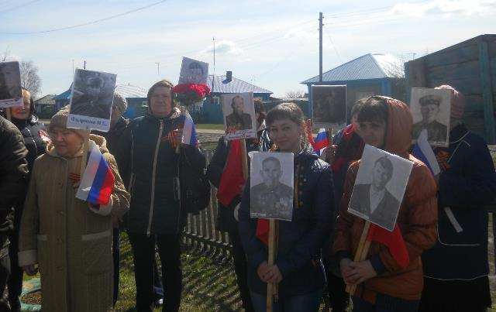

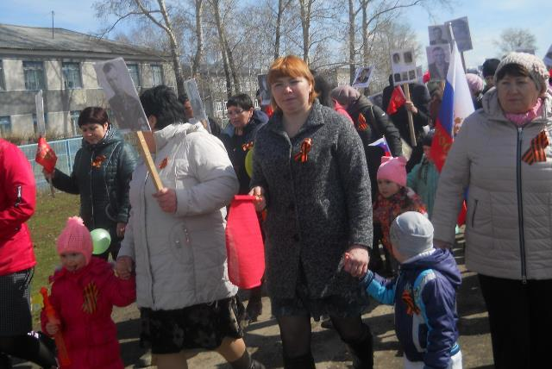

В 12-00 часов на территории ЦСДК был проведён митинг «Победу вашу дорогие, мы в сердце свято бережём», который проходил возле памятника павшим воинам Великой Отечественной Войны. На митинге прозвучали слова благодарности всем труженикам тыла, «детям войны» за мирное небо над головой. Также прозвучали поздравительные слова от Совета ветеранов, от главы Администрации Зюзинского сельсовета и, конечно же, от молодого поколения. Прошла минута молчания, возложены цветы и «свечи памяти».
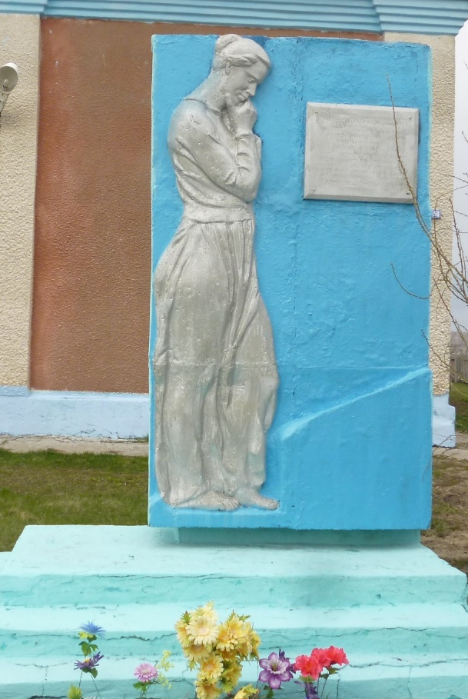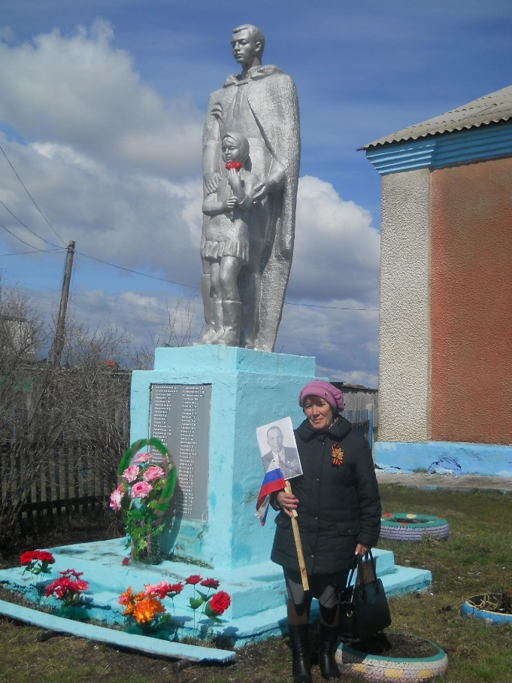

В 12-15 часов начался праздничный концерт.

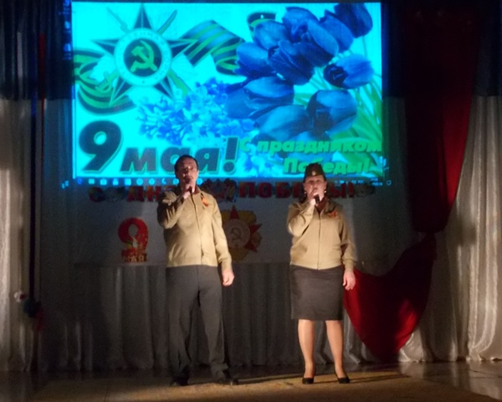

Исполнение песни «Журавли» - О.В.Бусаев и Н.Г.Кудзиева

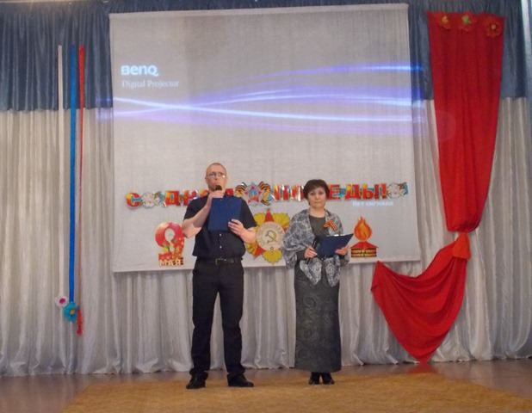

Ведущие концертной программы - А.П.Коршунов и Л.А.Стребкова
… Вальс. Медленно кружатся пары. Танец прерывают звуки военной трубы, шум вокала, гудки тепловоза, возгласы военных команд. Затмение. Когда вновь становиться светло, девушки уже на сцене одни. У кого-то в руках букет, кто-то держит гитару, кто-то пакет с продуктами. Они выбегают на авансцену, вглядываются в зрительный зал. Звучит марш «Прощание славянки». Звучит монолог девушек, провожающих молодых парней на фронт…

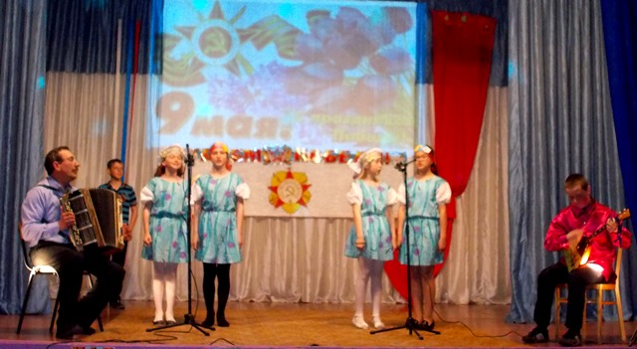

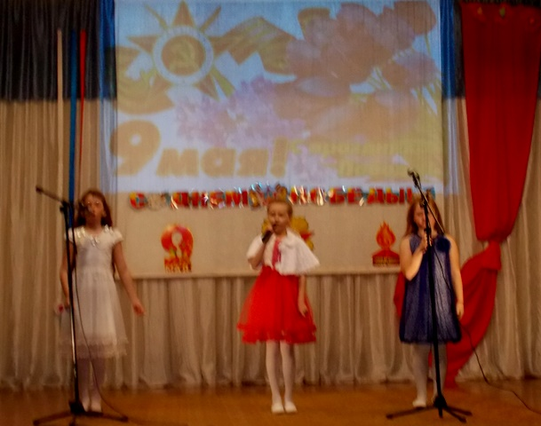

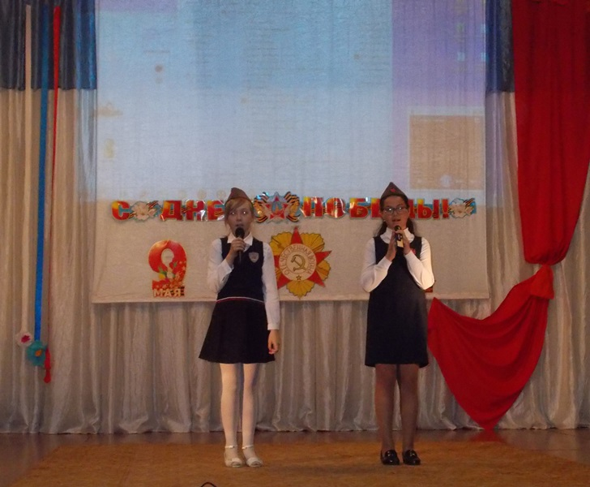

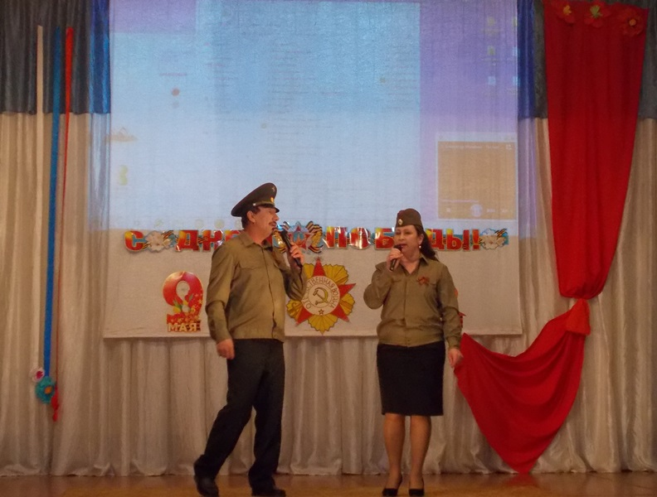

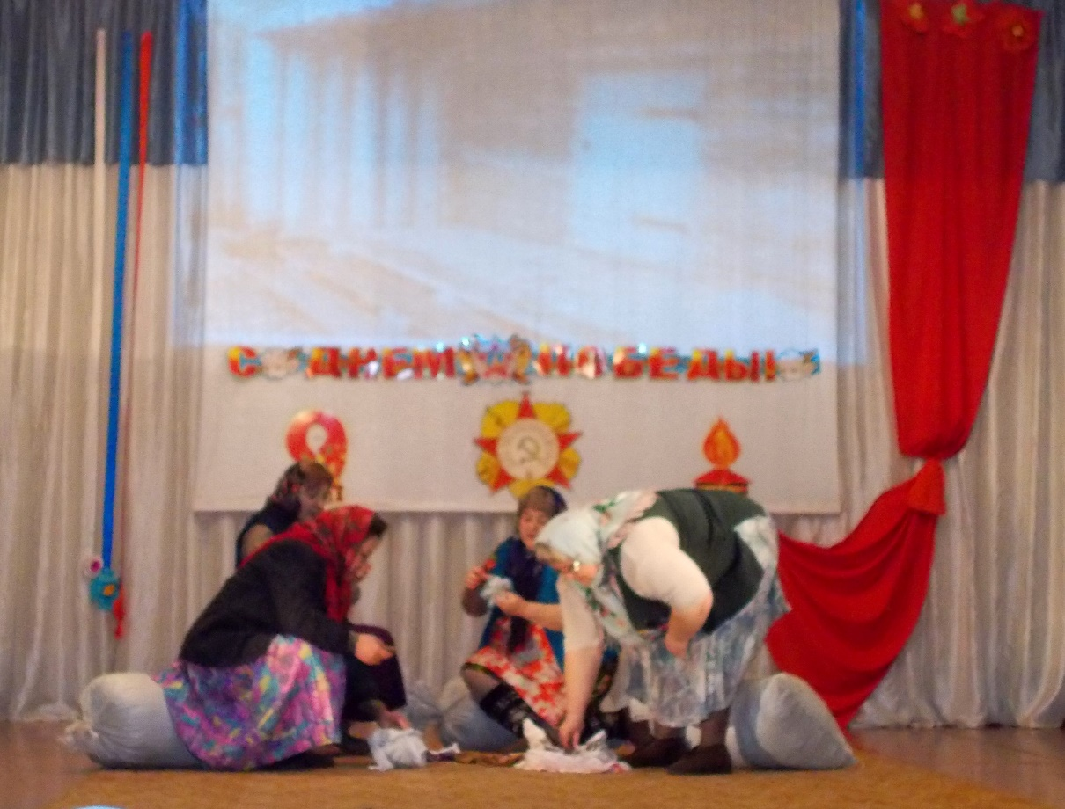
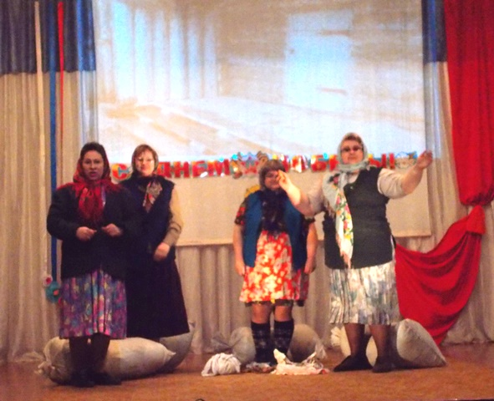

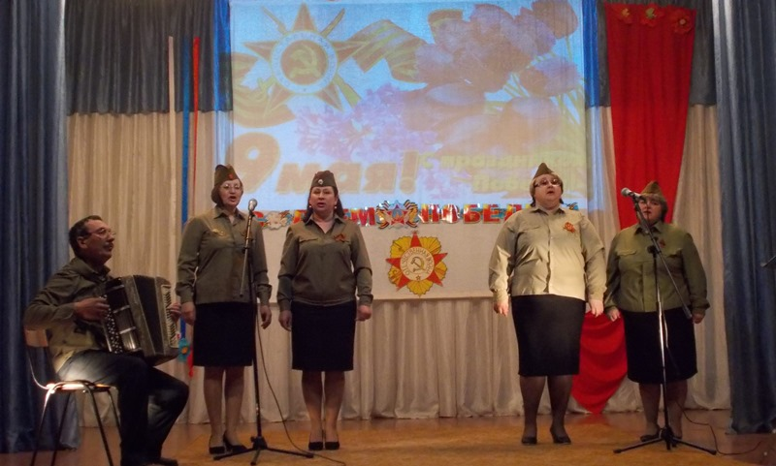

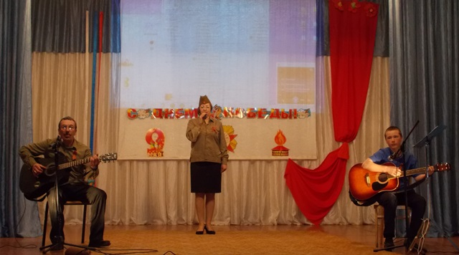

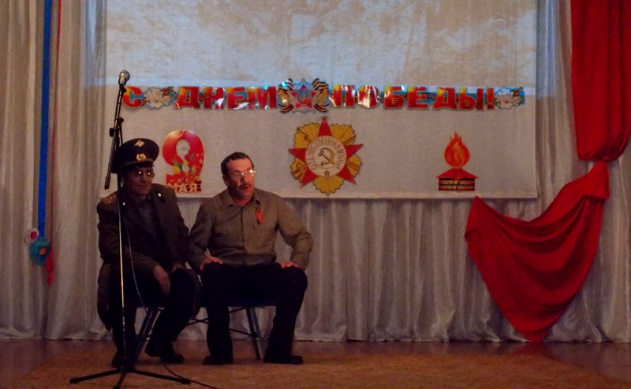

Картинки сменяют одна другую. Вот на сцену выходит женщина – мать,:
- «Не любят матери вокзалы
За это их не нам судить,
Им надо жизнь начать сначала
И те вокзалы позабыть,
Где рев гудков глушился плачем,
Как будто стоном всей земли,
От слез не оставалось зрячих,
А люди шли на фронт и шли…
В первой части программы, она была посвящена войне и военным событиям, звучали стихи и песни, монологи, сценки. Особенно за душу взяла музыкальная композиция «Зажигайте свечи» - люди встали, и стояли до окончания композиции. Люди плакали, когда звучала песня «Баллада о матери». В зале царило единство. Зрители вместе с участниками, а в программе приняли участие все коллективы художественной самодеятельности СДК, переживали вновь и вновь события военных лет, а потом радовались мирной жизни.

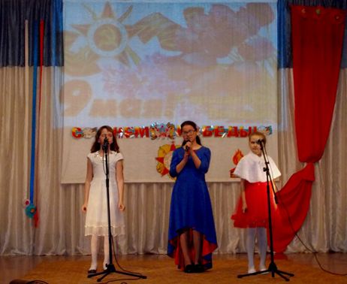

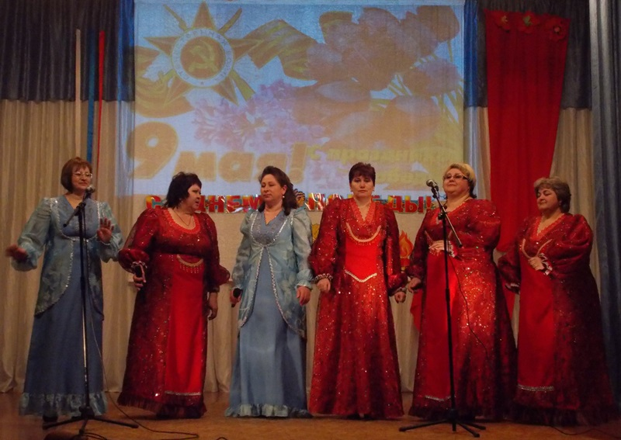

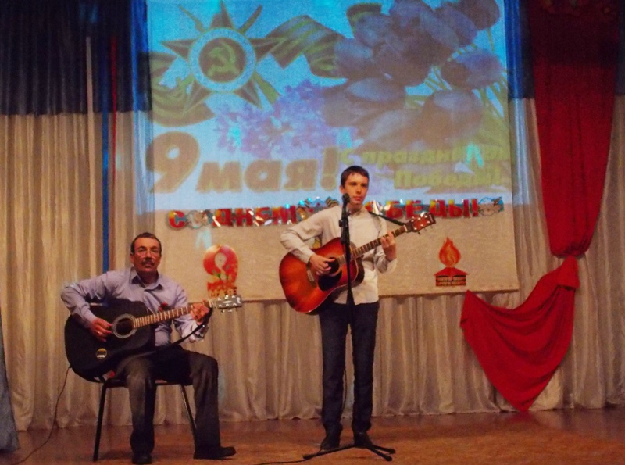

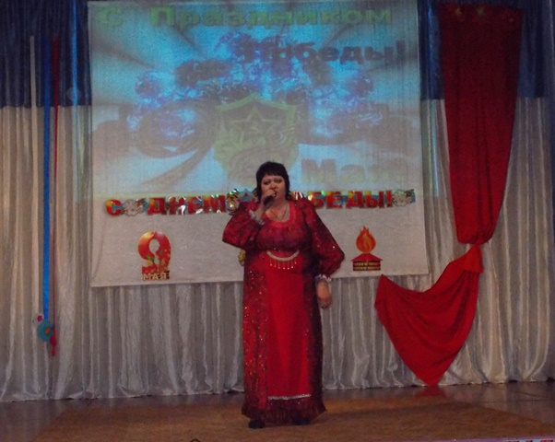

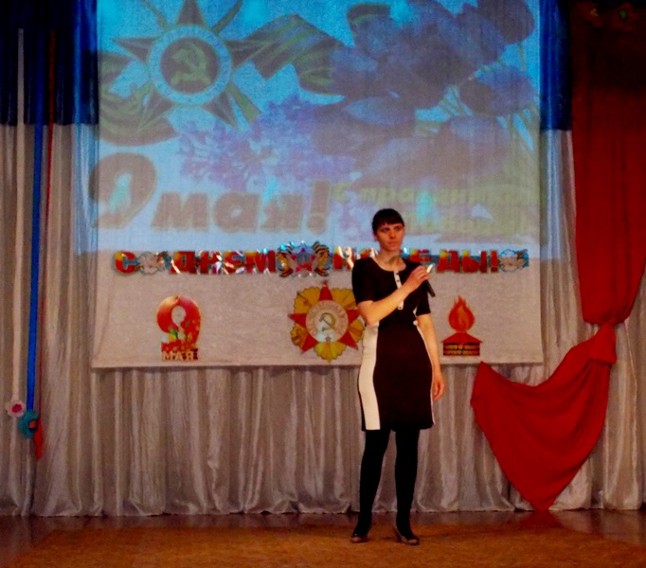

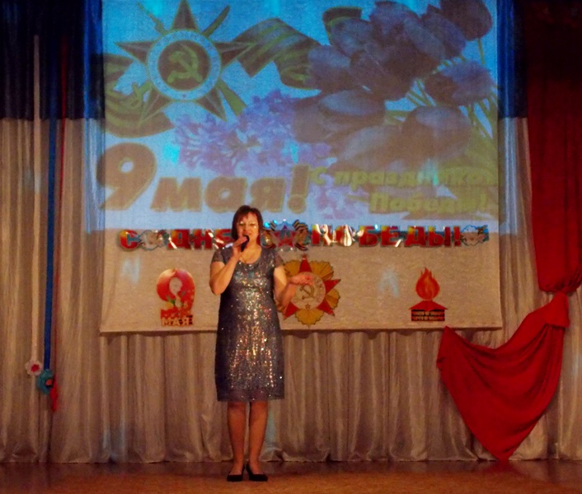

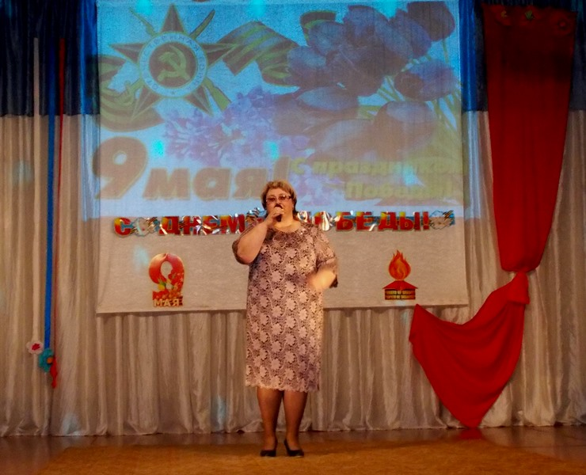

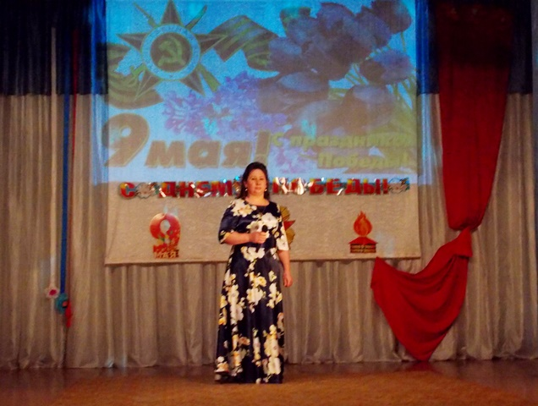

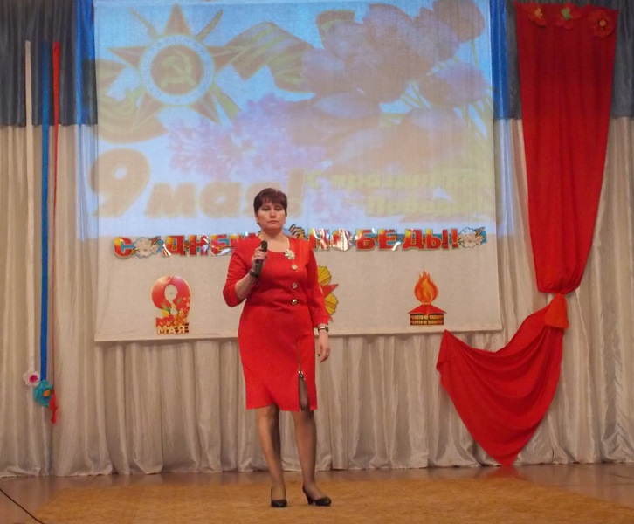

Зрители, уходя, говорили слова благодарности всем участникам программы, организаторам праздника.
Для людей пожилого возраста было организовано чаепитие. Они общались, пели песни военных лет. Вспоминали военные годы и послевоенное время.
Мы, работники СДК, считаем, что праздник получился. Поставленная цель – подарить людям радость – выполнена. Хочется сказать слова благодарности всем участникам.

